Häfele auf der Messe Holz-Handwerk 2026
„Häfele kümmert sich.“ Nahbar, zuverlässig, partnerschaftlich.
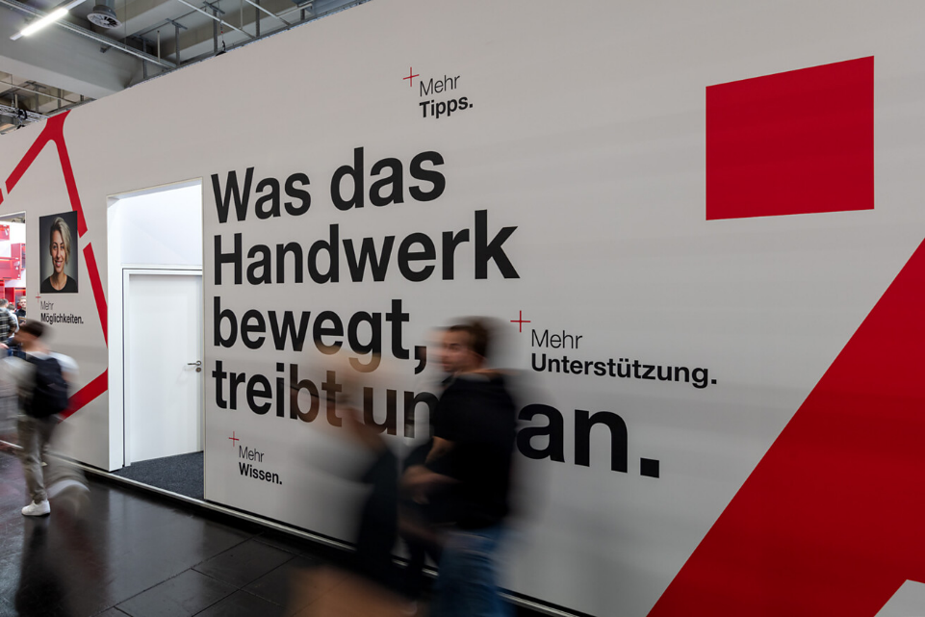

Was das Handwerk bewegt, treibt Häfele an: Auf der Holz-Handwerk 2026 (24.-27. März, Nürnberg, Halle 12.0, Stand 602) zeigt Häfele, wie partnerschaftliche Lösungen echten Mehrwert für Tischler und Schreiner schaffen. Im Mittelpunkt stehen Produktlösungen und Services aus einer Hand, die zusammen den Arbeitsalltag erleichtern und Betriebe zukunftsfähig machen. Getragen wird alles von einer klaren Haltung: „Häfele kümmert sich.“ Ziel des Unternehmens ist es, die zunehmend komplexer werdenden Anforderungen im Handwerk gemeinsam einfacher, besser und wirtschaftlicher zu gestalten.  Häfele ist dabei jederzeit ansprechbar für die Wünsche und Anliegen von Handwerkerinnen und Handwerkern. „Als Partner des Holzhandwerks schaffen wir gemeinsam mit unseren Kunden Lösungen, die den Arbeitsalltag erleichtern und zugleich neue Möglichkeiten eröffnen. Mit vernetztem Licht und innovativen Produkt- und Serviceangeboten, eingebettet in ganzheitlich gedachte Raumkonzepte, gestalten wir gemeinsam die Lebensräume von heute und morgen“, betont Rico Marquardt, Regionaldirektor für die Häfele Region Deutschland.  Mehrwert Licht: Häfele Lighting – mit inspirierendem Katalog  Licht gewinnt im Möbel- und Innenausbau weiter an Bedeutung. Deshalb rückt Häfele das Thema zur Messe erneut in den Fokus – mit seiner Marke Häfele Lighting. Sie verbindet die Anwendungsbereiche „Licht im Möbel“ und „Licht im Raum“ zu einem integrierten, vernetzten Gesamterlebnis.  Im Rahmen der Messe präsentiert das Unternehmen seinen neuen Häfele Lighting Katalog. Er vermittelt praxisnahes Lichtwissen und gibt Holzhandwerkern verständliche Planungstipps an die Hand – von der richtigen Lichtfarbe bis zur passenden Platzierung im Möbel oder Raum. Anhand anschaulicher Konzeptionsbeispiele für Küche, Ankleide, Hotel oder Shop wird deutlich, wie Möbel- und Raumlicht zusammenspielen und welchen Unterschied gut geplantes Licht im fertigen Projekt macht. Der Katalog zeigt das komplette Sortiment für Möbel- und Raumbeleuchtung und erleichtert dank klarer Strukturen die schnelle Auswahl der passenden Lösung. Übersichtlich gegliederte Informationen zu Licht, Steuerung und Stromversorgung sparen Zeit in der Planung. Zusätzlich bietet er einen kompakten Überblick über die Service+ Angebote – von individueller Lichtplanung über Linearleuchten auf Maß bis hin zu Schulungen in der Häfele Akademie.  Mehrwert aus einer Hand: Alles für die Küche  Die Küchengestaltung und -ausführung gehört zu den zentralen Themen am Häfele Messestand. In Nürnberg erleben Besucherinnen und Besucher, wie Beschläge, Stauraum, Geräte und Licht sowie digitale Vernetzung zu einem fein abgestimmten Premium-Gesamtkonzept aus einer Hand zusammenfinden.  Herstellerkompetenz von Häfele:  praxisnahe und zukunftsfähige Neuheiten  Häfele präsentiert auf der Holz-Handwerk 2026 eine große Bandbreite an eigenentwickelten Lösungen, darunter:  - Häfele Lighting – die Marke verbindet die Anwendungsbereiche „Licht im Möbel“ und „Licht im Raum“ zu einem integrierten, vernetzten Gesamterlebnis  - Free Slim – ultrakompakter Klappenbeschlag für maximale Gestaltungsfreiheit und maximalen Raumgewinn  - Verbinderkompetenz Ixconnect – intelligente Verbinderlösungen für jede Anwendung  - Startec – das Beschläge-Komplettsortiment rund um die Tür  - Slido F-Line – Schiebebeschläge für Möbel  - Assedo – Elektrogeräte für komplette Küchen und Wohnräume aus einer Hand  - meineKüchengeräte.de – Online-Plattform für Schreiner und Tischler mit Zugriff auf über 100.000 Elektrogeräte und Zubehör von mehr als 30 Marken  Diese Lösungen basieren auf der Herstellerkompetenz von Häfele und verbinden Innovationskraft mit über 100 Jahren Erfahrung. Der Vorteil liegt in ihrer praxisnahen Auslegung, der beständigen Weiterentwicklung sowie einer zuverlässigen und zügigen Verfügbarkeit.  Lösung gesucht, Produkt schnell gefunden:  Der Große Häfele in Neuauflage  Alle Details zu den Produktlösungen finden Fachleute aus dem Holzhandwerk im Großen Häfele. Der Katalog erscheint zur Messe in einer inhaltlich überarbeiteten Neuauflage – als praktisches Nachschlagewerk für Möbelbeschläge, Beschlagtechnik, Zubehör und Montagepraxis. Er führt die beiden Kataloge „DGH Möbelbeschläge Technik“ und „DGH Möbelbeschläge Design“ zu einer kompakten Gesamtschau zusammen. Gleichzeitig stellt Häfele die vollständige Produktdokumentation online als Blätterkatalog sowie im Online-Shop bereit und aktualisiert diese täglich, sodass Kundinnen und Kunden jederzeit auf die neuesten Informationen zugreifen können. Der neue Katalog dient Innenausbauprofis als wertvolles Arbeitsmittel für die Planung, aber auch als hilfreiches Werkzeug im Verkaufsgespräch.  Freiraum für das, was Schreiner am liebsten tun. Häfele kümmert sich.  Als lösungsstarker Partner schafft Häfele Freiräume für das, was Tischler und Schreiner am liebsten tun: gestalten, bauen und Kunden begeistern. Denn Tischler jonglieren täglich mit vielfältigen Anforderungen – von der Planung über die technische Umsetzung bis zur Montage beim Kunden vor Ort. Die Häfele Services machen Arbeitsabläufe schlanker, sparen spürbar Zeit und stärken gleichzeitig die Marktposition – etwa bei anspruchsvollen Lichtlösungen oder maßgeschneiderten Küchenprojekten.  Wird zum Beispiel eine Lichtkonzeption als besonderes Extra für den Bauherrn oder einfach als Teil der Möbelgestaltung benötigt? Dann liefert Häfele auf Wunsch maßgeschneiderte Vorschläge, inklusive Schaltpläne und Stücklisten – abgestimmt auf Möbel und Raum.  Wenn es in der Arbeitsvorbereitung darum geht, schnell und unkompliziert CAD/CAM-Daten für Planung oder CNC-Fertigung zur Verfügung zu haben, stellt Häfele Handwerkern eine umfangreiche Bibliothek zur Verfügung, inklusive Bearbeitungsinformationen, die sich nahtlos in die betriebseigene Planungs-Software einfügen. Das spart aufwändige Schritte beim Zeichnen und minimiert Fehlerquellen.  Für größere Küchenprojekte werden oft individuelle Fronten oder LED-Linearleuchten auf Maß benötigt. Service+ Maßgeschneidert liefert diese exakt nach Schreiner-Vorgabe – sogar ab Losgröße 1. Das verringert den Lagerbedarf und spart wertvolle Zeit.  Auch nach dem Kauf und Einbau von Häfele Lösungen sind Tischler und Schreiner gut betreut. Bei aufkommenden Fragen zur Montage von Häfele Lighting oder zum elektronischen Schließsystem Häfele Dialock unterstützt Service+ Assist mit persönlicher Beratung.  Das Unternehmen unterstützt Schreiner und Tischler also entlang des gesamten Prozesses. Dazu gehören übrigens auch Fortbildungsangebote von der Häfele Akademie, zum Beispiel zu praxisorientiertem Lichtwissen. Häfele kümmert sich und steht dem Holzhandwerk überall dort als Partner zur Seite, wo im Alltag schnell und unkompliziert verlässliches Know-how, zusätzliche Kapazitäten oder neue Ideen gefragt sind.  Der Häfele Stand: Lösungen live erleben  In Halle 12.0, Stand 602 erwartet Besucherinnen und Besucher auf einer Fläche von 550 m² eine Erlebniswelt, in der die Themen Möbel- und Raumlicht, Produktlösungen mit System und hilfreiche Häfele Plus-Services direkt erfahrbar werden. Häfele bietet damit einen Ort für Austausch, Beratung und praxisnahe Inspiration.  Nagold, im Februar 2026  Abdruck honorarfrei / Beleg erbeten |  | Ansprechpartner für Journalisten:  Susanne Dubbert  bering*kopal GbR, Büro für Kommunikation  T + 49 (0) 711 74 51 759-13  susanne.dubbert@bering-kopal.de  www.bering-kopal.de  Ansprechpartnerin im Unternehmen:  Sarah Grünler  Senior Corporate Communications Manager  Häfele SE & Co KG  Tel.: +49 (0)7452 95-510  Mobil: +49 160 97871786  sarah.gruenler@haefele.de

1 Häfele auf der Holz-Handwerk 2026: Das Unternehmen möchte gemeinsam mit dem Tischlern und Schreinern tragfähige Konzepte für die Zukunft entwickeln – mithilfe von Produktlösungen, die stets mit praxisnahen und leistungsstarken Services verknüpft sind. Foto: Häfele
2 Der verfügbare Wohnraum wird knapper – gleichzeitig verändern sich Lebensmodelle und Bedürfnisse. Dynamic Living liefert die Antwort: als modulares, nachhaltiges und anpassungsfähiges Wohnkonzept für Studenten, Senioren, Alleinerziehende, Singles und viele mehr. Foto: Häfele
3 Produktlösungen, spannende Projektbeispiele und praxisnahes Wissen für eine professionelle Lichtgestaltung: Auf der Holz-Handwerk 2026 stellt Häfele den neuen Häfele Lighting Katalog vor. Foto: Häfele
4 Die Küchengestaltung und -ausführung gehört zu den zentralen Themen am Häfele Messestand. Foto: Häfele
1. |  | 2.
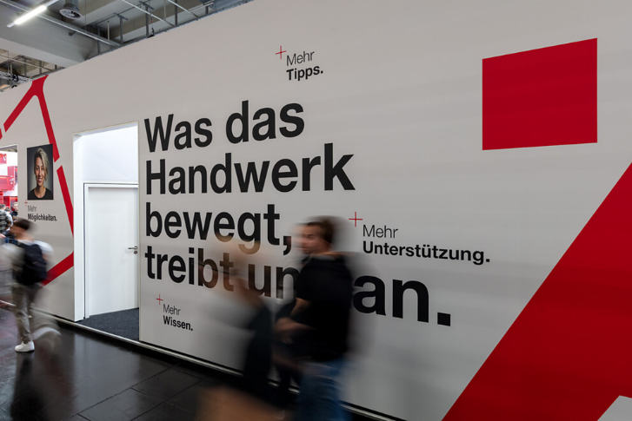 |  | 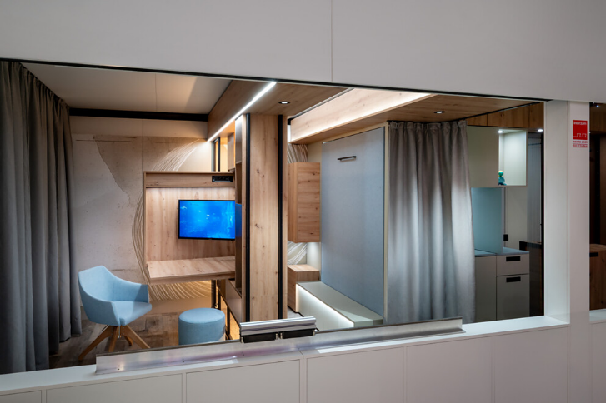
3. |  | 4.
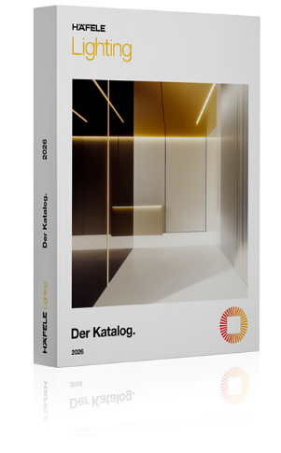 |  | 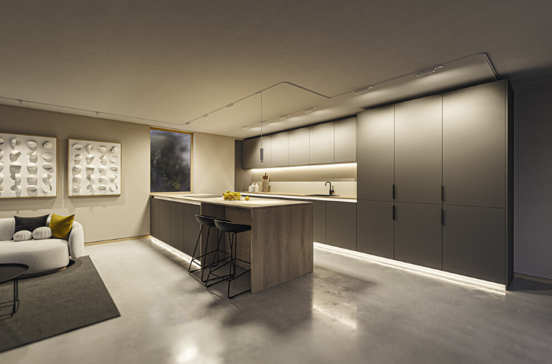

5 Schlank, intelligent konzipiert und maximal leistungsfähig: Dafür steht Häfele Free Slim mit seinem komplett neu gedachten Kraftspeicherprinzip. Foto: Häfele
6 Die neue Logistik von Häfele im Neubau auf dem Nagolder Wolfsberg sorgt für kürzere Lieferzeiten und nachhaltigere Verpackungslösungen. Foto: Häfele
5. |  | 6.
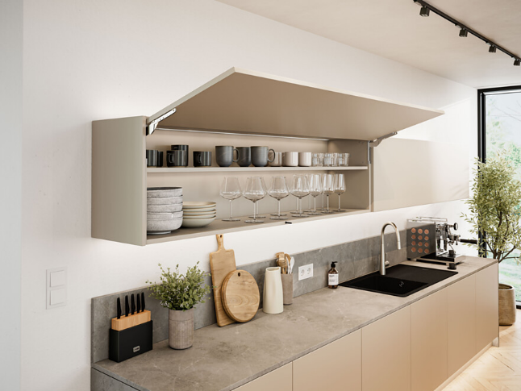 |  | 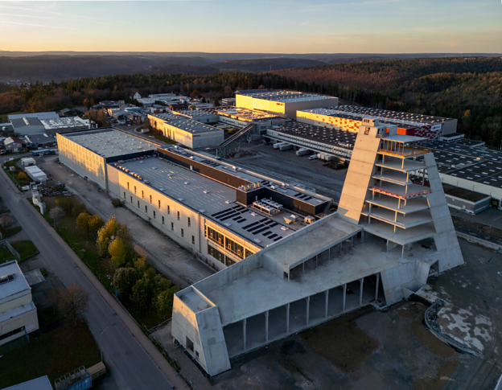

Über Häfele
Maximising the value of space. Together.
Lebenswerte, nachhaltige Raumkonzepte für die Wohn- und Arbeitswelten von morgen zu entwickeln, diesem Ziel hat sich Häfele verschrieben. Gemeinsam mit seinen Partnern schafft Häfele ressourcenschonende, multifunktionale Lösungen bei höchstem Komfort.
Der 1923 gegründete, global agierende Spezialist für intelligente Beschlagtechnik, elektronische Schließsysteme sowie Beleuchtung und Vernetzung bietet seinen Kunden aus über 150 Ländern eine einzigartige 360°-Kompetenz. Mit einem umfassenden Produktsortiment, zahlreichen Serviceleistungen und viel Innovationsgeist steht das Familienunternehmen seinen Partnern aus Handwerk, Möbelindustrie, Handel und Architektur als verlässlicher Partner zur Seite - von der Ideenfindung über die Planung bis zur Umsetzung ihrer Projekte.
Über 8.000 Mitarbeitende sowie 39 Tochterunternehmen und zahlreiche weitere Vertretungen in aller Welt bilden das Team des Global Players mit Hauptsitz in Nagold im Schwarzwald. Die Unternehmensgruppe wird seit Januar 2023 von Gregor Riekena geführt. Sibylle Thierer ist Vorsitzende des Verwaltungsrats und Gesellschafterin des 100%igen Familienunternehmens. Im Geschäftsjahr 2024 erzielte die Häfele Gruppe einen Umsatz von 1,74 Mrd. Euro bei einem Exportanteil von 82%.
Weitere Informationen unter www.haefele.de

QR-Code der Medieninformation


